《数据结构》课程设计报告：内部排序算法比较
班级:24级信息与计算科学2班
姓名学号：易佳怡202405755625
王嘉202405755627
完成日期：2025.12.29

1. 问题描述和需求分析

任务背景与目标
排序是计算机科学中最基本、最核心的操作之一。在《数据结构》课程中，我们学习了多种内部排序算法，例如冒泡排序、快速排序等。这些算法在逻辑上各有特色，在不同场景下的性能表现也大相径庭。
本次课程设计的任务，就是通过编程实践，实现并比较多种经典的内部排序算法。具体而言，我需要编写一个程序，能够： 1. 实现直接插入排序、希尔排序、冒泡排序、快速排序、简单选择排序、堆排序和归并排序。 2. 在相同的测试环境下，针对随机生成的数据，测试并记录每种算法的性能指标，主要包括： * 关键字比较次数：算法执行过程中元素之间比较的次数。 * 关键字移动次数：算法执行过程中元素位置移动的次数。 * 实际运行耗时：算法完成排序所需的真实时间。 3. 在不同规模的数据集（从100到1亿）上进行测试，观察各算法性能的变化趋势。 4. 探究在特殊数据（完全正序和完全逆序）下，各算法性能的变化。
通过以上实验，我们希望能直观地理解不同排序算法的优劣，并验证它们在理论上的时间复杂度。

2. 概要设计

程序模块设计
为了清晰地实现上述功能，我们将程序划分为以下几个主要部分： 1. 数据结构：定义一个 SortStats 结构体，用于封装三种核心性能指标（比较次数、移动次数、耗时），方便在函数间传递和记录。 2. 排序算法模块：将七种排序算法分别实现为独立的函数。每个函数的接口统一为 void sort_function(std::vector<int>& arr, SortStats& stats)，接收一个待排序的数组和用于记录性能的 SortStats 结构体引用。 * insertionSort() * shellSort() * bubbleSort() * quickSortWrapper() (快速排序的包装函数) * selectionSort() * heapSort() * mergeSortWrapper() (归并排序的包装函数) 3. 测试框架模块 (runTests 函数)：这是程序的核心调度部分，负责： * 根据用户选择的规模和数据类型（随机、正序、逆序），生成原始数据集 original_data。 * 遍历所有待测试的排序算法。 * 在测试每一种算法前，都从 original_data 完整地拷贝一份数据到 data_copy。这是至关重要的一步，它确保了所有算法在完全相同的初始数据上进行测试，保证了比较的公平性。 * 使用 C++ <chrono> 库来精确计时，记录算法执行前后的时间点，计算差值。 * 调用相应的排序函数，并收集 SortStats 中的数据。 * 将该算法的测试结果（耗时、比较次数、移动次数）格式化输出到控制台。 4. 主控模块 (main 函数)：提供一个简单的中文文本菜单，引导用户选择不同的测试方案，并调用 runTests 函数来执行测试。

3. 详细设计

核心算法逻辑简述
- 直接插入排序 (Insertion Sort)：像打扑克牌时整理手牌一样。每次从无序区取出一个元素，插入到前面已经排好序的区域中的合适位置。
- 希尔排序 (Shell Sort)：是插入排序的改进版。它通过一个“增量序列”，先将距离较远的元素进行分组并排序，使得数组接近有序。然后逐渐缩小增量，最后进行一次增量为1的插入排序，从而大大提高效率。
- 冒泡排序 (Bubble Sort)：重复地遍历数组，比较相邻的两个元素，如果顺序错误就交换它们。每一轮遍历至少会将一个最大的元素“冒泡”到队尾。
- 快速排序 (Quick Sort)：典型的“分治”思想。选取一个基准值（pivot），将数组分为两部分：一部分所有元素都小于基准，另一部分都大于基准。然后对这两部分递归地进行同样的操作，直到整个数组有序。
- 简单选择排序 (Selection Sort)：每一轮在未排序的元素中找到最小（或最大）的一个，把它放到未排序部分的起始位置。
- 堆排序 (Heap Sort)：利用了“堆”这种数据结构。首先将整个数组构建成一个大顶堆（或小顶堆），此时堆顶元素就是最大（或最小）值。然后将堆顶元素与末尾元素交换，并缩小堆的范围，再对堆顶进行调整，重复此过程直到排序完成。
- 归并排序 (Merge Sort)：也是“分治”思想的应用。它将数组递归地对半拆分，直到每个子数组只有一个元素（自然有序）。然后，再将这些有序的子数组两两合并（merge），在合并的过程中保证顺序，最终得到一个完全有序的大数组。

4. 调试分析

性能测试结果（示例）
为了直观对比，以下是在我们开发环境下，对随机数据进行测试得到的一组示例结果。
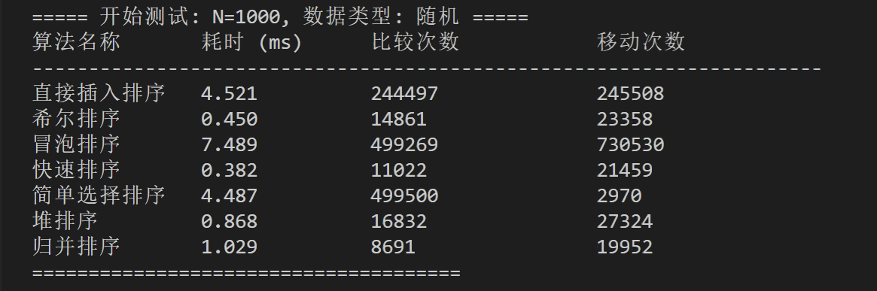
(注：以上数据为某次运行的示例，实际结果可能因机器性能和随机数据分布而异。M=百万)

结果讨论
- 为什么冒泡排序在数据量大时极其缓慢？ 冒泡排序的时间复杂度是 O(n²)。从上表可以看出，其“比较次数”总是接近 n²/2。当 n=1000 时，比较次数约为50万次；当 n=10万 时，比较次数会达到惊人的50亿次！这种平方级的增长使得它在处理大规模数据时，耗时会变得无法接受，因此在实际应用中基本被淘汰。
- 为什么快速排序在逆序情况下可能退化？ 快速排序的性能关键在于每次选取的基准值（pivot）能否有效地将数组“一分为二”。在我所实现的版本中，我选取了每段区间的最后一个元素作为基准。
  - 问题：如果此时待排序的数组是完全逆序的（例如 [5, 4, 3, 2, 1]），那么每次选取的基准值（如第一次选1）都会是当前区间的最小值。这导致分区操作后，所有其他元素都在基准的一侧，另一侧为空。
  - 后果：这使得快速排序退化成了一个类似“选择排序”的过程，每次只能确定一个元素的位置，递归深度从 O(log n) 恶化到 O(n)。总的时间复杂度也因此从 O(n log n) 退化到 O(n²)。在对10万个逆序数据进行测试时，可以明显观察到快速排序的耗时急剧增加。
  - 改进：可以通过“三数取中法”或“随机选取基准”等方式来大大降低这种情况发生的概率。

空间复杂度分析
- O(1) 空间复杂度：直接插入排序、希尔排序、冒泡排序、简单选择排序、堆排序。这些算法都是“原地排序”，它们在排序过程中只需要常数个额外的变量来存储临时值或索引，不需要与输入规模 n 成正比的额外内存空间。
- O(log n) 空间复杂度：快速排序。主要是由递归调用栈的深度决定的。在平均情况下，递归深度为 O(log n)。但在最坏情况下（如处理逆序数据），递归深度会达到 O(n)。
- O(n) 空间复杂度：归并排序。它在“合并”（merge）两个有序子数组时，需要一个临时的数组来存放合并后的结果，这个临时数组的大小与当前合并的元素总数成正比，最大需要 O(n) 的额外空间。

5. 用户使用说明
- 编译与运行：
- 选择测试规模：
  - 程序启动后，会显示一个包含多种测试规模的菜单。
  - 输入你想要测试的选项对应的数字（例如 3 代表测试10万规模的数据），然后按回车。
  - 程序会自动生成数据，并对七种排序算法（或在大规模数据下对部分算法）进行性能测试。
- 查看结果：
  - 测试完成后，程序会以表格形式清晰地输出每种算法的耗时（毫秒）、关键字比较次数和关键字移动次数。
  - 对于 N=100 的小规模测试，程序还会额外打印排序前和排序后的数组内容（只显示前10个元素），以验证排序的正确性。
  - 对于超大规模数据（如1亿），程序会自动跳过性能较差的 O(n²) 算法，并给出提示，以避免用户长时间等待。

6.成员分工
易佳怡主要负责算法分析，函数编写
王嘉主要负责文档整理，系统调试

